华南理工大学2020级新生户口迁移须知

一、新生入学时可以自愿选择是否办理户口迁移，若入学第二学期开学的第一个月内没有办理入户的学生，不得再办理户口迁移。
二、新生办理户口迁移，迁入类型所需材料：
广东省外迁入 | 1.《户口迁移证》原件；  2.《录取通知书》复印件；  3.身份证原件。 | 如有已婚学生，还需收取 《结婚证》复印件。
广东省内迁入 | 1.《户口迁移证》原件或《居民户口簿》原件及复印件或《常住人口登记卡》原件及集体户口首页复印件加盖公章；  2.《录取通知书》复印件；  3.身份证原件。
广州市内高校毕业生迁入 | 1.《常住人口登记卡》原件及集体户口首页复印件加盖公章；  2.《录取通知书》复印件；  3.身份证原件。
三、新生到户口所在地公安机关办理《户口迁移证》时，须注意：
1.《户口迁移证》上“户口迁往地址”栏,统一填写为：广东省广州市华南理工大学。
2.《户口迁移证》的“出生地”、“籍贯”两栏地址须具体到XX省XX市（县）。
3.《户口迁移证》、《录取通知书》、《居民身份证》姓名必须一致。
4.《户口迁移证》中“姓名”、“曾用名”、“性别”、“民族”、“出生日期”、“身份证号码”不得手写或涂改。
5.《户口迁移证》上所盖的当地派出所户口专用章必须清晰，印章模糊的不能入户。
6.仔细核对《户口迁移证》，信息填写有误、字迹不清的须更换户口迁移证，不得擅自涂改。
7.已办理二代居民身份证的新生，户口迁入学校后不再更换身份证，在办理户口迁移时不要将身份证交还当地办证部门，也不要将身份证剪角。身份证遗失的在当地公安部门挂失。
四、请于新生报到当天将户口迁移所需材料交到所在校区师生服务中心。
五山校区：1号楼1层师生服务中心（电话：87111440）
大学生校区：B1栋2层师生服务中心（电话：39380170）
国际校区：C3-b栋2层北侧师生服务中心（电话：81182199）

华南理工大学保卫处
2020年6月22日

户口迁移证样本如下图：

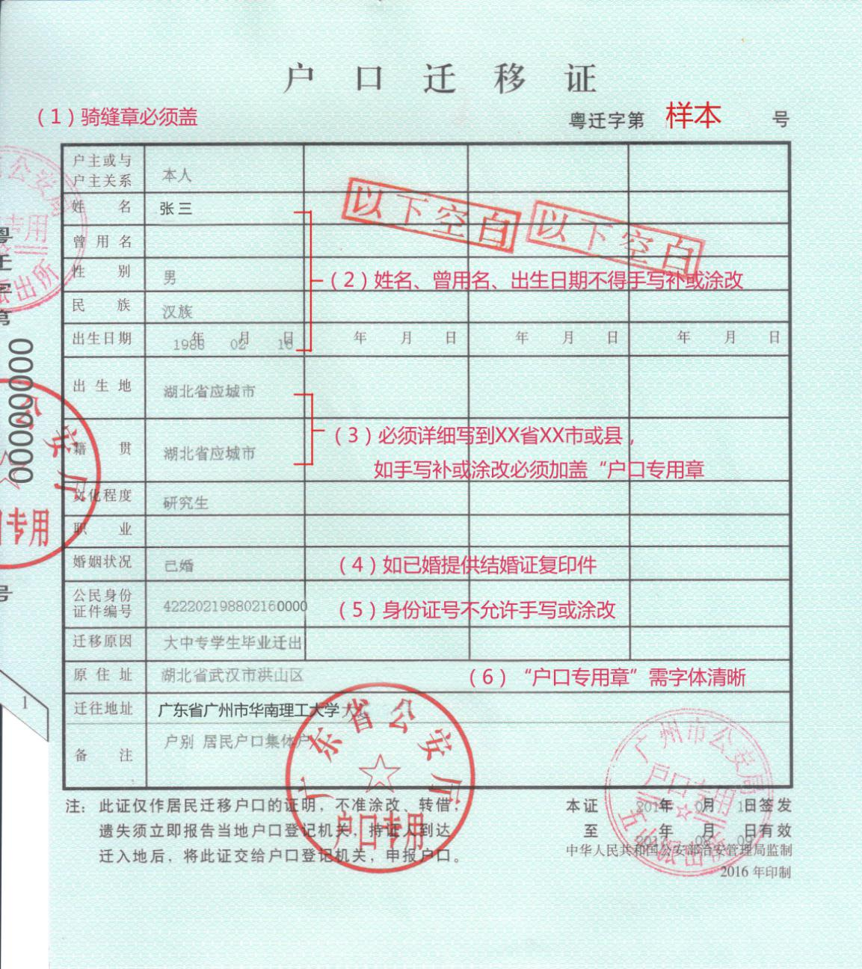

家庭户口本样本如下图：
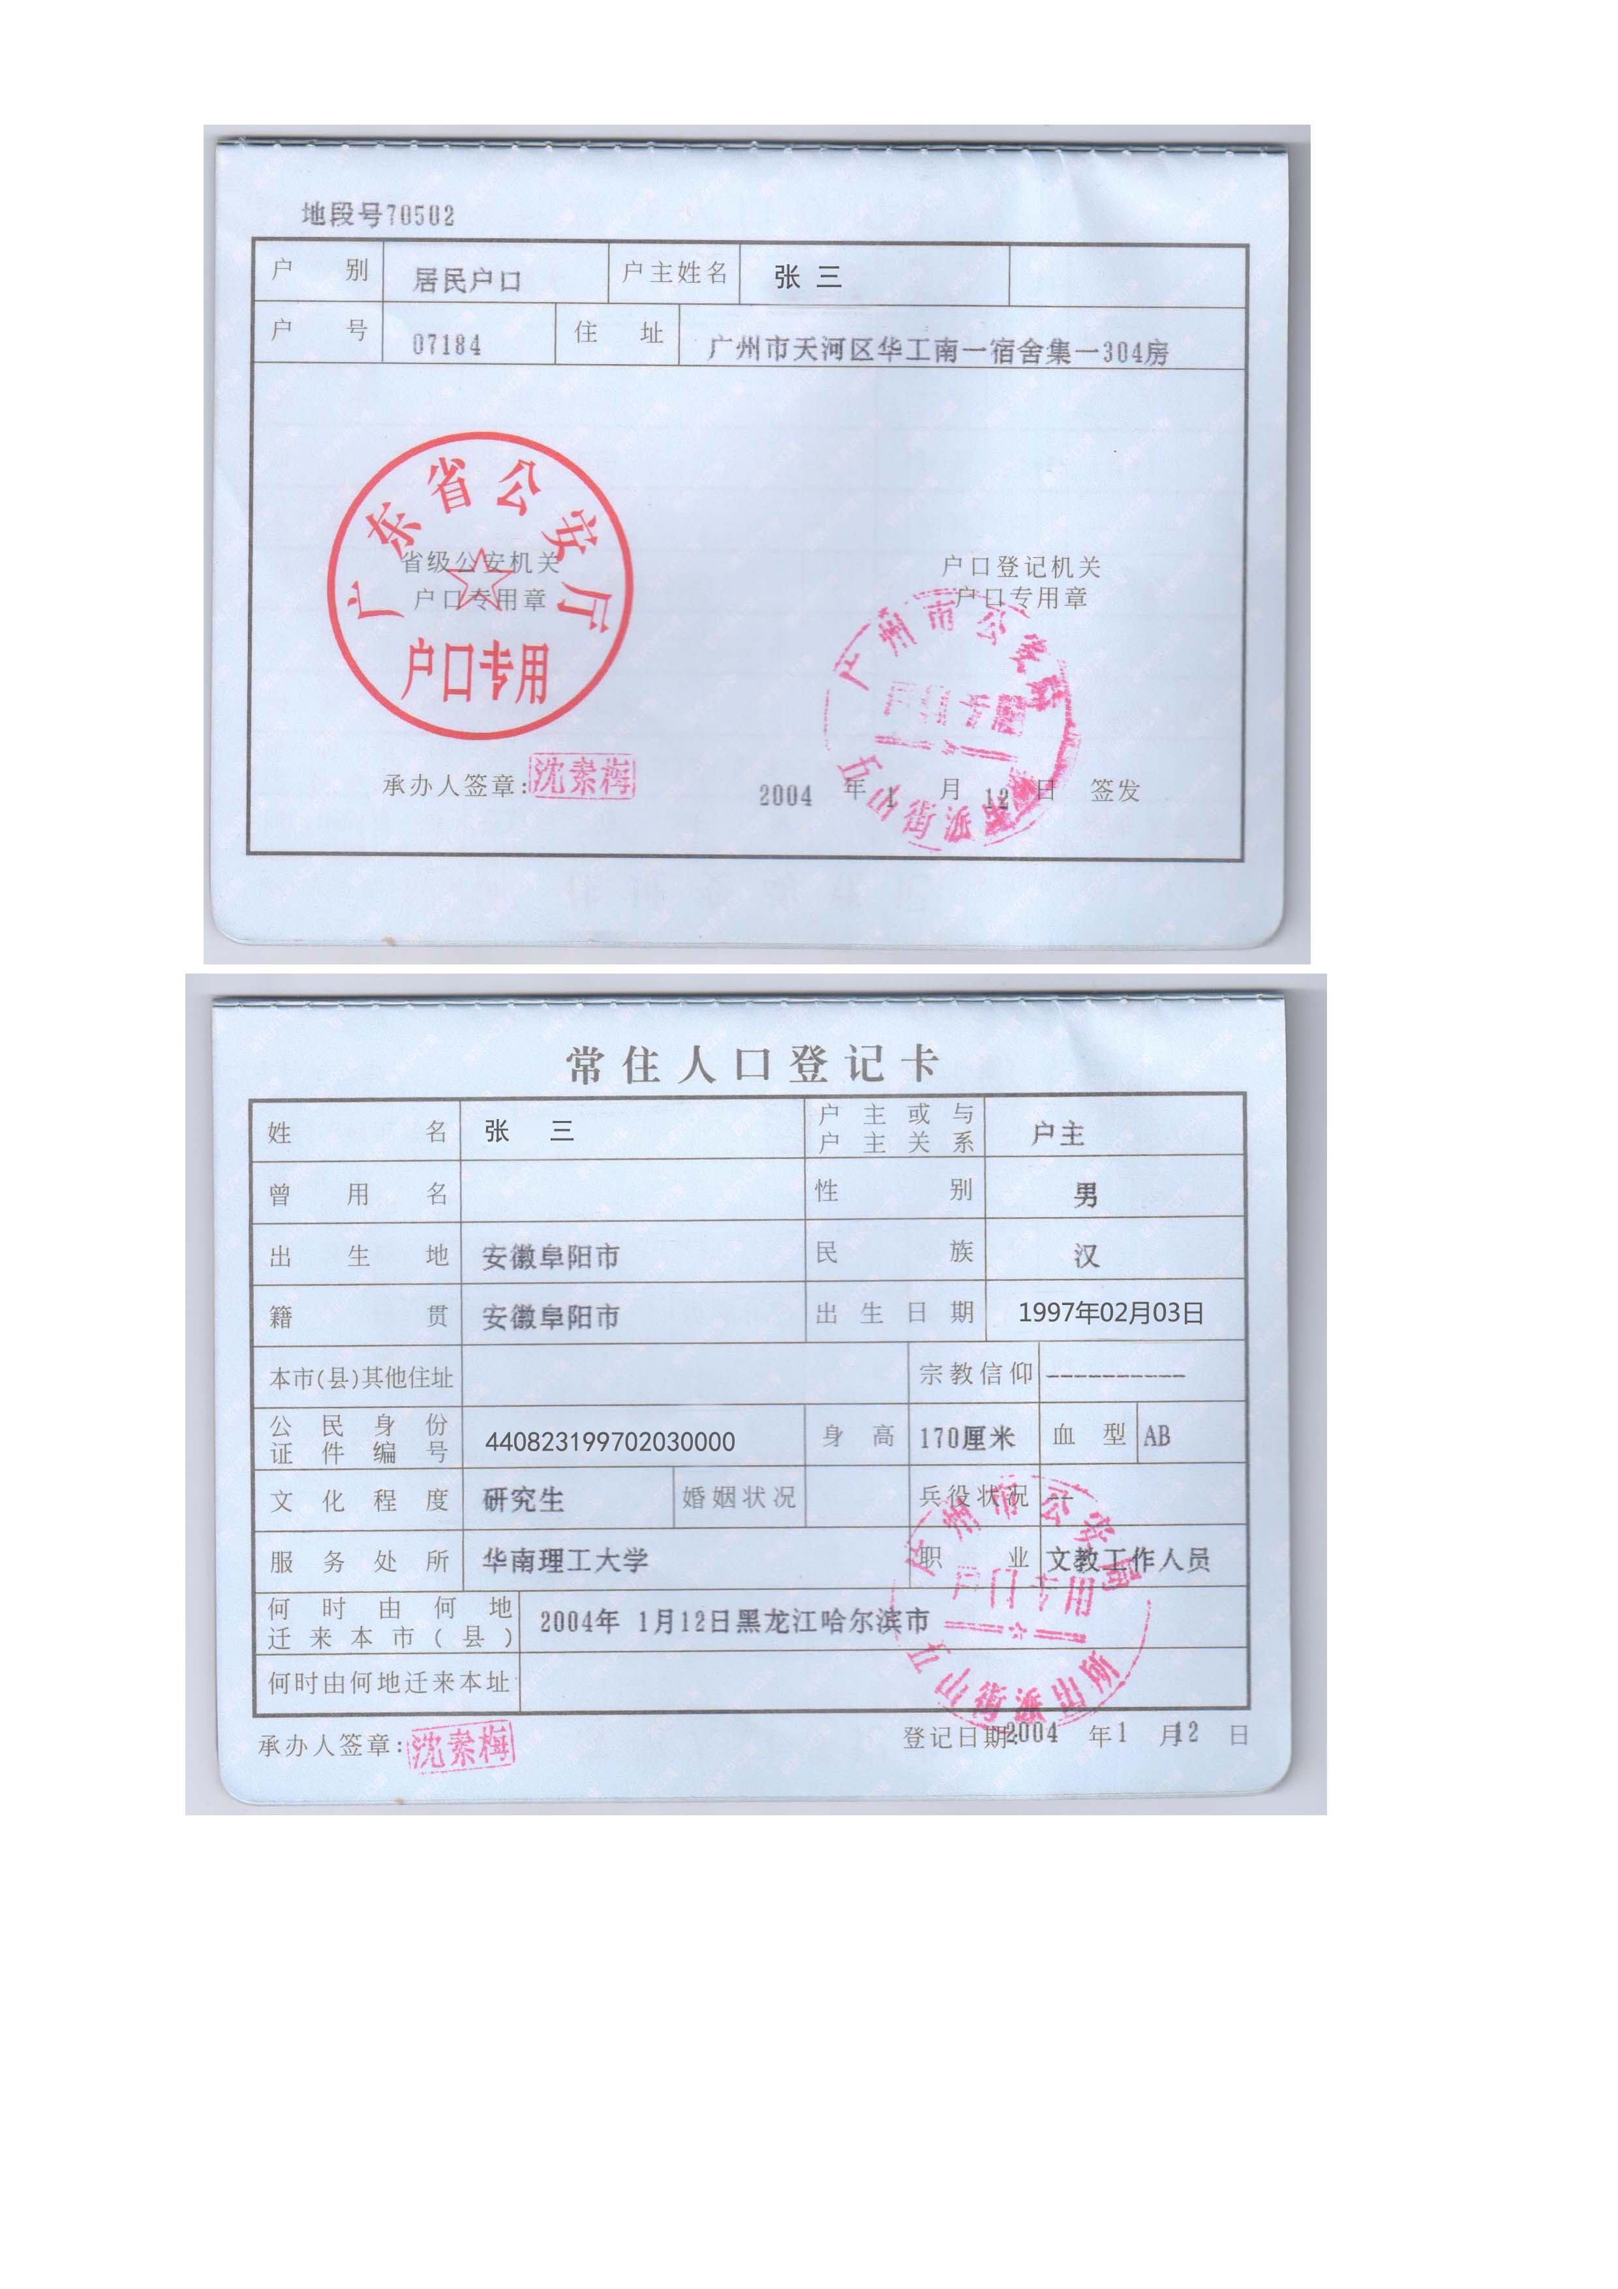

《常住人口登记卡》及集体户口首页样本如下图：

